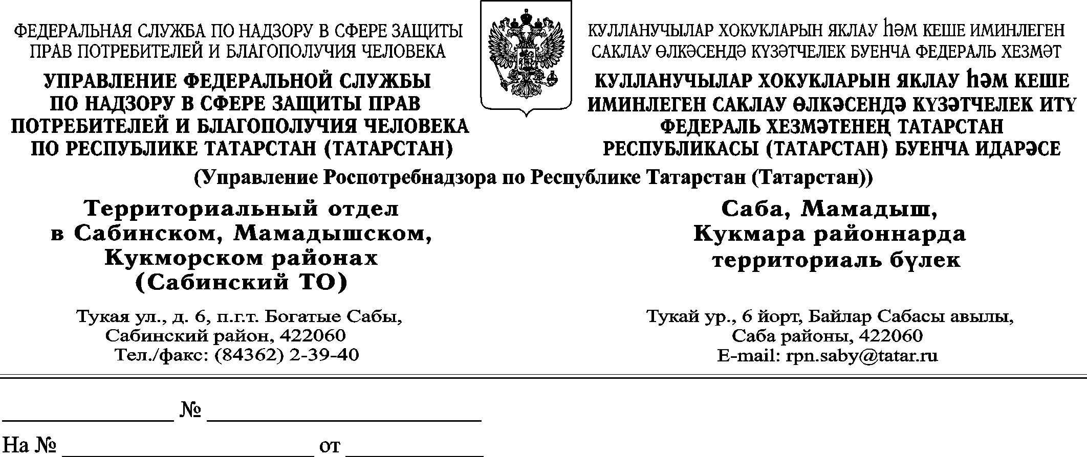

Начальнику МКУ
«Отдел образования исполкома
Сабинского
муниципального района РТ»
И.Ф. Шакирову

Начальнику МКУ
«Отдел образования исполкома
Тюлячинского
муниципального района РТ»
Н.В.Карповой

Территориальный отдел Управления Федеральной службы по надзору в сфере защиты прав потребителей и благополучия человека по Республике Татарстан (Татарстан) в Сабинском, Мамадышском, Кукморском районах просит Вас разместить на сайте детских садов и школ муниципального района ролик по вакцинопрофилактике в рамках Европейской недели иммунизации.
Ролик создан Благотворительным Фондом Ростроповича-Вишневской «Во имя здоровья и будущего детей» при содействии Городского центра медицинской профилактики (Санкт-Петербург). Надеемся, персонажи фильма заставят людей всех возрастов улыбнуться, а заодно и подумать о необходимости защитить наших детей от опасных инфекционных заболеваний.
https://yadi.sk/i/1WJ4EuEn35VmVD - ролик в хорошем качестве по ссылке,
скачивается в формате mp4

Начальник
территориального отдела
по Сабинскому району Р.С.Фатыхов

Вагизова В.Т.
(262) 2-39-40

